الاثنين 17/6/1428 هـ


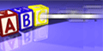



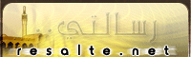
ارشيف الرسائل > مـخـتــارات > موسوعة الانجازات
يمكن التعبير بالمعنى عما بالبحث من مادة علمية أو نشره مع الإشارة الى المصادر الواردة به .
الحدُّ القاطع بالليزر - صور
تاريخ الإضافة : 11/6/1428 هـ
عدد القراء : 8462

* أصبحت استخدامات اللَّيازر حيوية في مختلف مجالات الحياة اليومية، إذ يجري استخدام أنواع مختلفة منها في استعزاف الأقراص المدمجة (ق م)، والاتصالات بالألياف الضوئية (البصرية)، والتصوير التجسيمي ( الثلاثي الأبعاد)، والطب والبحث العلمي، وتلحيم الفلزات، وتصنيع الرقاقات الصُّغرية، ومئات الاستخامات الأخرى.
- ويعود تاريخ نبطية الليزر المتعددة الاستخدامات غلى عام 1960، عندما زوَّد الفيزيائي الأمريكي تيودور ميمان أول نموذج عامل منها بالقدرة الفاعلة.

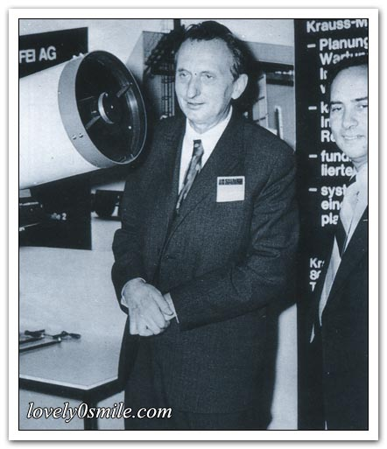
تيودور ميمان (1927- ؟ ) مع العالم الروسي ألكسندر بروخوروف (إلى اليسار) عام 1973.
جدير بالذكر أن أبحاث بروخوروف ساعدت ميمان في بناء ليزر عملي.

* كيف يعمل الليزر:
- يعتمد فعل الليزر على مادة وسيطة نشطة هي في نبطية ميمان قضيب من الياقوت الأحمر البلوري. ويلف حول هذا القضيب أنبوب ومّاض يضخ طاقة ضوئية داخل بلورات القضيب الياقوتي. هذه الطاقة تجعل الذرات البلورية تبتعث دفقات من ضوئها الخاص تتجمع معاً وتتقفز جيئة وذهاباً بين مرأتين في طرفي القضيب، إحداهما جزئية التفضيض فتزداد قوة ثم تنبثق في النهاية عبر المرآة العاكسة جزئياً.

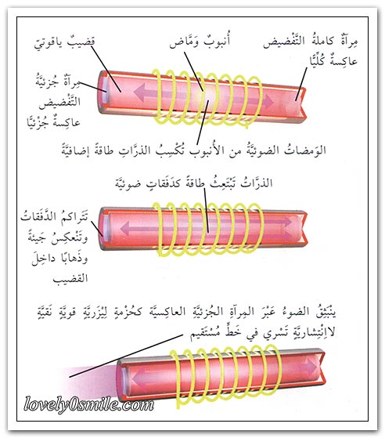

* من الميازر إلى الليازر:
- لم تكن الفكرة العلمية وراء الليزر جديدة إذ كان قد تم عام 1954 بناء نبطية مماثلة تدعى الميزر، تعمل باستثارة الأمواج الصغرية (الدقيقة) التي تطلقها ذرات المادة بموجات دقيقة مماثلة التردد. وقد قام ميمان بتطوير أبحاث علماء آخرين مطبقاً العملية نفسها في تصنيع حزمة ضوئية قوية نقية أحادية اللون، لا تنتشر بل تسري في خط مستقيم. ونال ثلاثة من أولئك العلماء جائزة نوبل لعام 1964 ولم يكن ميمان منهم.

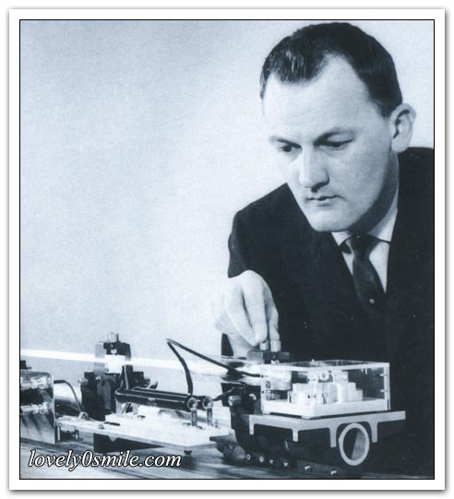
عالم يجرب ليزراً غازياً (يستخدم الغاز كوَسط نشط).
أمواج الضوء الليزري كلها متساوية الطول بخلاف الضوء العادي ذي الأطوال الموجية المختلطة.

* حل الشفرة الوراثية:
- حل الشفرة الوراثية بدأ عام 1961. المادتان الوراثيتان د ن أ (الحامض النووي الرِّيبي المنقوص الأكسجين) و ر ن أ (الحامض الريبي النووي) تحويان متواليات متباينة بنية وترتيباً من الكيماويات مشفرة لتمثل حوامض أمينية مختلفة تتشابك معاً لتكون البروتينات التي تبنى منها جميع الكائنات الحية. أما أول كلمة شفرية جرى تعرفها فكانت المتوالية يويويو (UUU) التي تمثل الحامض الأميني: فينل ألانين.
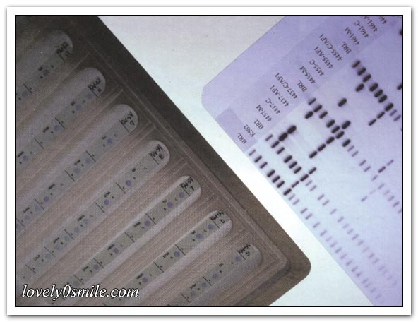
تبدو المتواليات الوراثية "كشفرات أعمدة".

* الليازر في كل مكان:
- في غضون سنة من اختراع ميمان، كان علماء آخرون يطورون نماذج أشد قوة وأعلى قدرة، وأيضاً ليازر أكثر رهافة ودقة لجراحة العين. وفي العام 1965 أنتجت أول الصور المجسمة (الثلاثية الأبعاد) باستخدام ضوء الليزر. هذه الصور تريك الأجسام من زوايا مختلفة فتشاهد ما حول هذه الأجسام وما خلفها رغم تواجدها على سطح مستو.

* الصور المجسمة ( الهولوغرامية ):
- تسجل الصور المجسمة على فيلم فوتوغرافي كأي صورة عادية. لكنها لا تبين ألواناً ولا ظلالاً مختلفة من الضوء، بل تبين ملتقى مجموعتين من الحزم الضوئية الليزرية تتداخلان أو تلغيان واحدتهما الأخرى. إحدى هاتين المجموعتين مصدرها الليزر مباشرة، وترد الأخرى منعكسة عن الجسم.

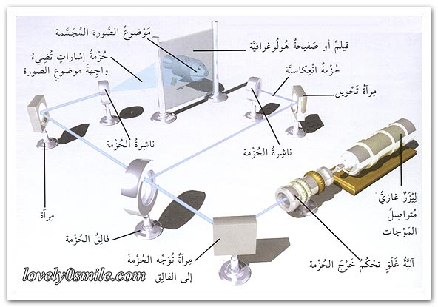

دمعة حرمان
معلومات أكثر من رااااااائعه...
حفظ الله الأنامل التي خطتها....

الآن تبين لنا كيف أن القواعد النيتروجينية المحددة للشفرة الوراثية ليست ضربا من الخيال
وأن الضوء والحرارة ليست هى الشمس لأنها يمكن أن تنتج من مصادر غيرها
وأن الشمس لسيت كما يقال ثلاثة ضوء ومادة وحرارة وهو مثل الإله لأن ضوء الشمس ينعكس لنا من على سطح القمر وكذلك حرارة الشمس تختزن عبر المسطحات المائية وتتشتت منها الى الجو ليلا فهذا سبب إختلاف جو المناطق القريبة من الشواطىء ويسمى نسيم البر ونسيم البحر على عكس المناطق القارية التي تكون شديدة الحرارة نهارا شديدة البرودة ليلا
وعليه فالحرارة والضوء ليست علما على الشمس لأنها يمكن أن تختزن وتصدر مرة أخرى من مصادر لسيت بالشمس وعليه فتشبيه النصارى الثالوث بالشمس تشبيه كله خطأ لأنها ليست ثلاثة فقط بل هناك الرياح الشمسشية التي تصدر منها الى المناطق القطبية وتعرف بالتألقات وتتسبب في قطع التيار الكهربي أحيانا كثيرة
والشيء الأخير هو أن قولنا هذه الشمس يقصد به المادة التي تراها العين شمسا بغض النظر عن ضوءها وحرارتها وإلا فقد أثبت العلم الحديث نفاد مادة الشمس التي تتحول الى حرارة وضوء بالتفاعلات النووية الإندماجية من هيدروجين الى هيليوم والفاقد في الكتلة بين المتفاعلات والنواتج من التفاعل هو الذي يتحول الى طاقة نووية يتم فلترتها عبر سطح الشمس للتحول الى طاقة ضوئية غير ضارة (نظيفة)
وهنا نقول هل يصح أن يشبه الإله الذي خلق هذا الكون الذي لا يقدر اتساعه بوحدات قياس يمكن تخيلها بمخلوق له عمر وله نهاية
وهكذا تتلاشى حرارة الشمس وضوءها ويبقة ذلك النجم وبقايا مادته فيمى يعرف بالقزم الأبيض أو النجم النيتروني وكلها مراحل لموت النجم بعد مراحل السوبر نوفا 1 والسوبر نوفا 2
ويقال عليه في النهاية الثقب الأسود
كما قال تعالى إذا النجوم طمست وقال إذا النجوم إنكدرت
أي ذهب ضوءها
وهكذا تبين أن مثالهم كان حجة عليهم لأن شيء واحد هو الذي تبقى في النهاية بعد تلاشي الضوء والحرارة وهو المادة التي تتميز بكبر الكثافة وقوة الجذب التي يمكن معها جذب نجوم أخرى وإبتلاعهها وهو ما أخبر عنه القرآن بإشارة من إشارات الإعجاز العلمي ( فلا أقسم بالخنس الجوارِ الكنس ) التي تجري وتكنس ما حولها وهى تتميز بسرعة جريانها في فلك لأن كل شيء حولنا في حالة حركة وكأنه يقول لنا منذا الذي جعلني هكذا في حالة حركة غير إله واحد هو الله والأصل كما يقول قانون نيوتن أن يبقى الجسم الساكن ساكنا والمتحرك متحركا ما لم تؤثر عليه قوى تغير من حالته
فمن الذي جعله ساكنا ومن الذي جعله متحركا ولو كان الأصل السكون فمن الذي جعله يتحرك ؟ إنه الله
ولو كان الأصل الحركة فلماذا تتلاشى الأجسام العملاقة وتتحول الى أجسام أقل حجما وكتلة ونشاطا كما رأينا في ظاهرة موت النجوم الأمر الذي يعني وجود مادة تتلاشى متحولة الى طاقة وهو ما يجعل هناك نهاية وبالتالي فلابد من وجود بداية لتلك المادة
وهكذا
نخلص الى خطأ الإستدلال بالشمس
لأن سيء منها يبقى وشيئان ينفذان
الثاني أن الشمس نفسها تتحل الى صورة أخرى تماما وتموت أي مثلنا تصير جثة هامدة ولكن بما يتناسب معها كنجم أي لإختلاف طبيعتها عننا
والله ليس كمثله شيء وهو الذي دعت إليه الكتب السماوية والرسل الذين ضاع حقهم في بقايا تلك الكتب إلا القرآن الكريم وبعض النصوص القليلة التي أعجز الله أيديهم عن تحريفها فلقد سبوا الأنبياء وحتى صورة الإله في أذهانهم لا تتميز بما تتميز به في العقيدة الإسلامية التي كرمت الأنبياء خير تكريم .

كما يبقى امر
هل المسيح الآن حي أم ميت ؟
إن الله هو الحي الذي لا يموت
الله لا إله إلا هو الحي القيوم آية 2 سورة آل عمران
وهل يمكن أن يعود ضوء الشمس إليها مرة أخرى أو بالمثل حرارتها
لكن يمكن أن تبتلع الشمس مادة مثلها تماما على الأقل نظريا لأنها مادة
وهكذا يثبت أن المميز في التثليث وأمثلتهم عليه
شيء واحد
ونحن نعبد هذا الإله الواحد الذين يخشون أن يخصوه بالعبادة فيضيع سلطان القساوسة ومراكزهم ويضيع أمر الحرية المظنونة التي يتمتعون بها فلا سجود ولا صوم ولا عبادة ولا دين حق ولا تطبيق لأوامر كتابهم كنغطية شعر المرأة في الكنيسة وعبادة الله من كل القلب والروح لأن المسيح يسوع الذي عاش ومات وولد وأكل وشرب وهى ليست صفات الله يأخذ حيزا في ذلك القلب وتلك الروح بجانب الروح القدس الذي هو أقرب للخيال
فهو يبدوا في أجسامهم عند تناول الفطير والخمر بيوم معين من العام فيحل بهم الروح القدس
وقد نفخه المسيح للحوارين فنفخ و قال
اقبلوا مني الروح القدس
وهكذا نقول لو كان الروح القدس نفخ فيهم قبل صعوده فكيف يأتي بعد 50 يوما
وكيف يقول الذي من عند الآب ينبثق والكلام بزمن المستقبل أي عندما يمر 50 يوما يحدث ذلك وهل الروح القدس عرف عنه أن ينزل على أتباع وتلاميذ النبياء
أم أن هذا لأن المسيح ليس نبيا بل إلها
لو إلها فكيف يقول سيشهد لي ويخبركم بجميع الحق هل لأن المسيح لم يخبر بجميع الحق وهل الإله سيخلف إلها
ليعزي ((الثاني)) (الحواريين) في ( الأول)
أليس قد غفر لهم ؟ فلماذا يعزيهم إذا؟؟
وهل عرفت كلمة المعزي في جميع ترجمات كلمة البارقليط على مستوى العالم أم فقط ببريطانيا والعرب
وهل اليونانية عرفت كلمة بارقليط بمعنى المعزي أم بمعن المرجو والمطلوب ؟
وهل إشتقاق الكلمة من مقطعي بارا وكاليين إشتقاق موفق من علماء النصارى أم أن هناك مجال وإختيار آخر يصلح ويسهل معه إشتقاق معنى آخر لا يناقض معنى المطلوب والرجو
فهو المحمد والممجد أكثر من غيره فـ بارا مثل سوبر في الإنجيليزية وكالين بمعنى الحمد والمجد
وهل نطقها المسيح بارقليط بمعناها اليوناني أم بارقليط بالمعنى العبري الآرامي المحامي وواضع الإصر وكاشف الغشاوة لأنه يدفع العقاب من قبل المحكمة والقضاة والإصر وتزول تلك الغشاوة وذلك الحمل الثقيل
وكلها صفات يحمد صاحبها
أليس كذلك
فمن يعزيني ومن أطلبه وأرجوه ومن يمحيني ويدافع عني ومن يستنصر به ويستغاث
هو محمود أكثر من غيره
وهكذا يتبين
أن شخصا واحدا هو الذي تنطبق عليه صفات الآتي بعد المسيح
من إخبار بجميع الحق ومن أن إسمه فيه معنى الحمد سواء أحمد أو محمد وحرف s في اليونانية يميز الأسماء وهو آخر اسم باركاليتوس
ناهيك عن بيركليتوس التي تعني محمد بلا خلاف كما قال أنبا بني سويف من قبل
وهو الماكث للأبد الشاهد والممجد للمسيح بنص القرآن والسنة ففي حديث الشفاعة المشهور أن المسيح لم يذكر له ذنبا بيتما ذكر من قبله من الرسل الذين سماهم الحديث ذنبا واحدا على الأقل ونحن لسنا ملائكة ويمكن في ذات الوقت أن يكون شخصا ليس له ذنب فلسنا شياطين
كما أن المسيح قال إن لم أصعد لا يأتيكم المعزي بينما يمكن تواجد الروح القدس معه لقوله بعد أن نفخ اقبلوا مني الروح القدس
وقد ورد بالبحث عن كلمة باركليتوس لغويا الألفاظ الدالة على ذلك التحقيق الغوي السابق .
هل بشر الكتاب المقدس بمحمد صلى الله عليه وسلم؟
حقوق الطبع محفوظة
http://saaid.net/Doat/mongiz/noor/5-1.htm
مقدمة
لا ريب أن نبوة نبينا محمد صلى الله عليه وسلم إحدى أهم مسألتين يحملهما المسلم إلى العالمين
فالمسلمون يرون في إثبات نبوته صلى الله عليه وسلم تمام الأصل الأول من أصول دينهم، لذا كان لزاماً عليهم أن يدفعوا بحجتهم وبرهانهم في إثبات نبوته عليه الصلاة والسلام.
وطرق إثبات نبوته كثيرة ، ومن أهم هذه الطرق: البشارات التي صدرت عن الأنبياء السابقين، وهي تبشر بمقدم نبي خاتم يؤسس دين الله الذي ارتضاه إلى قيام الساعة ديناً.
وتأتي أهمية هذا الطريق - الذي حرص المسلمون على الاهتمام به – في كونه يقيم الحجة على أهل الكتاب بما يعتقدونه من الكتب التي أشار إلى مبعث هذا النبي بقرون متفاوتة في البعد.
وأهل الكتاب من يهود ونصارى مقرون بوجود هذه البشارات، ومقرون بدلالتها على النبي الخاتم، لكنهم يصرون على أنه رجل من بني إسرائيل يزعم النصارى أنه عيسى ابن مريم، بينما ما زال اليهود ينتظرونه، ونهدف هنا إلى إثبات أن هذا النبي هو محمد صلى الله عليه وسلم، وليس غيره من الأنبياء الكرام.
أما الكتب التي وردت بها هذه البشارات فقد سبق لنا التعريف بحالها، واستشهادنا بها ليس تزكية لها، إنما هو بحث عن القليل من أثارة النبوة في سطورها، هذا القليل نؤمن به ولا نكذبه، إذ هو مصدق لما بين أيدينا، وقد قال صلى الله عليه وسلم مثبتاً وجود حق في هذه الكتب: (( لا تسألوهم عن شيء، فيخبروكم بحق فتكذبوا به، أو بباطل فتصدقوا به ". (رواه أحمد في مسنده 3/387)
أما إذا جاء في هذه الكتب ما تشهد له آيات القرآن ونصوص السنة، فهذه شهادة بأن ذا قد سلم من التحريف أو كثير منه } ويقول الذين كفروا لست مرسلاً قل كفى بالله شهيداً بيني وبينكم ومن عنده علم الكتاب { (الأعراف: 43).
ننبه إلى أمرين بسببهما ضاعت أو غمضت كثير من البشارات الكتابية.
أولهما: أن لأهل الكتاب عادة في ترجمة الأسماء إلى معانيها، فيوردون في الترجمة المعنى دون الاسم، وقد يزيدون تفسيراً للعبارة، ويقحمونه في النص، ولكم ضاع بسبب هذا الصنيع من دلالات واضحات منها نبوءة المسيح عن البارقليط، والذي تسميه التراجم الحديثة: المعزي، ومنها البشارة النبي حجي بمقدم (محماد) التي ترجمها المترجمون بمشتهى، فضاعت الكثير من دلالاتها "ويأتي مشتهى كل الأمم" (حجي 2/7).
ونحوه ما جاء في المزامير (84/6).عندما ذكرت اسم مدينة المسيح القادم (بكة)، فترجمها المترجمون إلى العربية إلى وادي البكاء ، لتضيع دلالتها على كل عربي يعرف أن مكة (بكة) هي بلد محمد صلى الله عليه وسلم} إن أول بيتٍ وضع للناس للذي ببكة مباركاً وهدًى للعالمين { (آل عمران: 96).
وضرب رحمة الله الهندي في كتابه الماتع "إظهار الحق" لهذا الصنيع من المترجمين ثلاثة عشر مثالاً قارن فيها بين طبعات مختلفة للكتاب المقدس، ليقف منها على أثر هذا الصنيع في ضياع دلالات النصوص، منها:
أنه جاء في الطبعة العربية (1811م) " سمى إبراهيم اسم الموضع: مكان يرحم الله زائره " (انظر التكوين 22/14) فاسم المكان العبراني أبدله المترجم بمعناه، وفي طبعة (1844م) العربية قال: " دعا اسم ذلك الموضع:" الرب يرى"، وبذلك ضاع الاسم الصحيح، واختلفت المعاني ومثله كثير....ثم يقول رحمة الله الهندي: " فهؤلاء المترجمون لو بدلوا في البشارات المحمدية لفظ رسول الله بلفظ آخر، فلا استبعاد منهم ".
ونقل العلامة رحمة الله الهندي عن حيدر القرشي صاحب كتاب " خلاصة سيف المسلمين " قوله: " إن القسيس أوسكان الأرمني ترجم كتاب إشعياء باللسان الأرمني في سنة ألف وستمائة وست وستين، وطبعت هذه الترجمة في سنة ألف وسبعمائة وثلاث وثلاثين في مطبعة أنتوني بورتولي، ويوجد في هذه الترجمة في الباب الثاني والأربعين هذه الفقرة: " سبحوا الله تسبيحاً جديداً، وأثر سلطنته على ظهره، واسمه أحمد " (إشعيا 42/10 – 11).
ثانيهما: الكتاب المقدس كثير الاستعارات، تكثر فيه الرموز والإشارات خاصة فيما يتعلق بالمستقبل، يقول صاحب كتاب " مرشد الطالبين إلى الكتاب المقدس الثمين ": " وأما اصطلاح الكتاب المقدس فإنه ذو استعارات وافرة غامضة وخاصة العهد العتيق " ويقول أيضاً: " واصطلاح العهد الجديد أيضاً هو استعاري جداً، وخاصة مسامرات مخلصنا، وقد اشتهرت آراء كثيرة فاسدة لكون بعض معلمي النصارى شرحوها شرحاً حرفياً... ".
ونرى أن وجود الأخبار عن رسولنا في صحف أهل الكتاب حتمي ولازم، يلزم النصارى الذين يتفاخرون بأن كتابهم قد حوى الكثير من النبوءات التي تحققت فيما بعد كقيام السوفيت وإسرائيل وحتى كسينجر، وذلك كله عن طريق الإلغاز أو بحساب الجمّل أو سوى ذلك، ويقولون أيضاً بورود مئات النبوءات بخصوص المسيح، فإن النصارى يرون أن في العهد القديم ألف نبوءة عن المسيح حقق المسيح الكثير منها، وما لم يتحقق في حياة المسيح السالفة لسوف يتحقق في عودته الثانية.....
وهنا نتساءل هل من المعقول أن يخلو الكتاب المقدس من نبوءة عن ذلك الرجل الذي غير مسار التاريخ باسم الله، أما كان ينبغي أن يكون له في هذه النبوءات ولو نبوءة واحدة تحذر من حاله ودعوته أو تبشر بها؟!
والإجابة عن هذا السؤال صمت مطبق من أولئك الذين يدعون أنهم الوحيدون المؤهلون لحل ألغاز ورموز هذا الكتاب واستخراج نبوءاته وفهم مراميه.
وكيف لهؤلاء أن يفسروا ظهور كلمة النبي صلى الله عليه وسلم ودينه، وفي التوارة " وأما النبي الذي يطغى فيتكلم باسمي كلاماً لم أوصه... فيموت ذلك النبي... فلا تخف منه " (التثنية 18/20 - 22)، وقد قال غملائيل الفريسي كلمة حق: "والآن أقول لكم: تنحوا عن هؤلاء الناس واتركوهم، لأنه إن كان هذا الرأي أو هذا العمل من الناس فسوف ينتقض، وإن كان من الله فلا تقدرون أن تنقضوه، لئلا توجدوا محاربين لله أيضاً " (أعمال 5/38-39)، ودعوة نبينا لم تنتقض.
فسلامته صلى الله عليه وسلم من القتل وانتصاره على عدوه دلالة على صدقه " لأن الرب يعرف طريق الصديقين، وطريق المنافقين تهلك " (المزمور 1/6).
وكذا قال: " وتهلك كل الذين يتكلمون بالكذب، الرجل السافك الدماء والغاش يرذله الرب"
(المزمور 5/6) ويقول: " الرب يعضد الصديقين... أما الخطاة فيهلكون، وأعداء الرب جميعاً.. وكالدخان يفنون " (المزمور 3/17 - 20).
فدلت هذه النصوص على صدق رسول الله صلى الله عليه وسلم.
ثم ماذا عن الكثير من النبوءات بالنبي الخاتم والتي لم تتحقق، متى ستتحقق، وقد مر على المسيح ألفي سنة؟ إن دعوى عدم تحقق هذه النبوءات يزري بالكتاب المقدس عند قارئيه.
لذا فإننا نوجه دعوة صادقة للتمعن في نبوءات الكتاب وقراءتها قراءة جديدة في ضوء ظهور الإسلام ونبيه، ونحن على ثقة بأن ذلك سيفضي إلى كشف الحقيقة والإيمان بنبوة نبينا صلى الله عليه وسلم، ولا نقول ذلك رجماً بالغيب، بل هي الحقيقة التاريخية التي أعلن عنها كل من تبصر في أمر هذا النبي وأحواله، وهو ما اعترف به هرقل حين جاءه كتاب النبي فأرسل إلى روما يسأل عن خبر النبي الخاتم، فلما جاءه الرد قال لقومه: "يا معشر الروم:إني قد جمعتكم لخير.إنه قد أتاني كتاب من هذا الرجل يدعوني إلى دينه، وإنه والله للنبي الذي كنا ننتظره، ونحن نجده في كتبنا، فهلموا نتبعه ونصدقه، فتسلم لنا دنيانا وآخرتنا".
وأكد هذه الحقيقة إسلام العشرات المعتبرين من أهل الكتاب كالحسن بن أيوب والترجمان وزيادة النصب الراسي وعبد الأحد داود، وإبراهيم خليل، وموريس بوكاي و.....
والنبي القادم تطلق عليه الأسفار أسماء شتى، فتسميه تارة بالملك ، وتارة بالمسيا أو المسيح، بمعنى المخلص، كما تسمي أمته بأمة الملكوت، ولسوف نسميه في كثير من المواضع في بحثنا بالنبي المنتظر، أو المسيح المنتظر، جرياً على المصطلح الذي درج اليهود على استعماله، للدلالة على هذا النبي الموعود.
فقد تساءل اليهود لما رأوا يوحنا المعمدان إن كان هو المسيح القادم " فاعترف ولم ينكر، وأقر: إني لست المسيح. فسألوه إذاً ماذا؟ إيليا أنت؟ " (يوحنا 1/21 – 22). وقد جاء في إنجيل يوحنا: " مسيا الذي تفسيره المسيح " (يوحنا 1/41)، فالكلمة السريانية: " ماشيح "، تنطق في اللغات التي ليس فيها حرف الحاء يسمى:"المسيا"
كما استخدم هذا الاسم جموع اليهود حين قالوا: " ألعل المسيح متى جاء يعمل آيات أكثر من هذه التي عملها هذا! " (يوحنا 7/30 - 31).
وقد يتمسك بعضهم بأحقية عيسى عليه السلام بهذا الاسم من غيره، حيث لقب به عليه الصلاة والسلام، فنقول: إن تسمية عيسى عليه السلام بالمسيح تسمية اصطلاحية ليست خاصة به، حيث كان اليهود يسمون أنبياءهم وملوكهم، بل وملوك غيرهم بهذا الاسم، لعادتهم في مسح ملوكهم وأنبيائهم بالزيت، ثم استمروا في تسميتهم بالمسيح ولو لم يمسحوا.
وقد سمي كورش ملك فارس مسيحاً " يقول الرب لمسيحه لكورش " (إشعيا 1/45).
وكذا طالوت وداود كانا مسيحين "والصانع رحمة لمسيحه لداود" (مزمور 18/50) (وانظر صموئيل (1) 9/16، 10/1).
وشاول الملك سمي مسيحاً، إذ لما أراد أبيشاي قتل شاول وهو نائم نهاه داود " فقال داود لأبيشاي: لا تهلكه فمن الذي يمد يده إلى مسيح الرب ويتبرّأ" (صموئيل (1) 26/7-9).
وكذلك جاء في سفر الملوك الحديث عن الكهنة المسحاء (انظر الملوك (2) 1/10)، وفي المزامير "لا تمسوا مسحائي، ولا تسيئوا إلى أنبيائي" (المزمور 105/15).
فهذا اللقب ليس خاصاً بالمسيح عيسى بن مريم عليه صلوات الله وسلامه .
كتبه
د. منقذ بن محمود السقار
مكة المكرمة 1424هـ
mongiz@maktoob.com

